**ΗΛΕΚΤΡΟΝΙΚΗ ΔΙΑΧΕΙΡΙΣΗ ΜΗΤΡΩΟΥ ΦΑΡΜΑΚΕΥΤΙΚΩΝ ΣΥΛΛΟΓΩΝ**  
 (ΕΓΧΕΙΡΙΔΙΟ ΟΔΗΓΙΩΝ ΓΙΑ ΤΗΝ ΧΡΗΣΗ ΤΗΣ ΕΦΑΡΜΟΓΗΣ ΚΑΙ ΓΙΑ ΔΙΑΝΕΜΗΤΙΚΟ)



Περιεχόμενα

1. Κεφάλαιο 1 Παράμετροι 4

1.1. Γενικά Στοιχεία, Διοίκηση. 4

1.2. Μητρώο 5

1.3. Φαρμακεία 5

1.4. Φαρμακοποιοί 6

1.5. Ρυθμίσεις Email 7

2. Κεφάλαιο 2 Βοηθητικά αρχεία 9

2.1. Καταχώριση ασφαλιστικών ταμείων 9

2.2. Καταχώριση συμβάσεων ανά ασφαλιστικό ταμείο 10

2.3. Τράπεζες πληρωμών 12

2.4. Κατηγορίες κινήσεων 16

3. Κεφάλαιο 3 Δημιουργία πρότυπου αρχείου και εισαγωγή φαρμακείων και φαρμακοποιών 18

3.1. Δημιουργία πρότυπου αρχείου για εισαγωγή φαρμακείων: 18

3.2. Δημιουργία πρότυπου αρχείου για εισαγωγή Φαρμακοποιών 21

3.3. Μαζική εισαγωγή φαρμακοποιών σε φαρμακεία με ίδιο ΑΦΜ 22

3.4. Εισαγωγή φαρμακοποιών σε φαρμακεία με διαφορετικό ΑΦΜ 23

4. Κεφάλαιο 4 Λοιπές εργασίες 25

4.1. Βεβαίωση παραλαβής συνταγών 25

4.2. Καταχώρηση τιμολογίων 27

4.3. Εισαγωγή εισπράξεων από αρχείο/ εισαγωγή είσπραξης 30

4.4. Δημιουργία αρχείου πληρωμών σε φαρμακεία 32

4.5. Δημιουργία Χρεώσεων & Πιστώσεων συνδρομών Φαρμακοποιών. 36

4.6. Εύρεση φαρμακείων που δεν έχουν φέρει τιμολόγια 37

4.7. Δημιουργία Ετήσιων χρεώσεων Φαρμακοποιών 40

# Κεφάλαιο 1 Παράμετροι

Για να σας εμφανιστούν οι παράμετροι επιλέγετε **Παράμετροιà Αρχείο à Παράμετροι**

## Γενικά Στοιχεία, Διοίκηση.

Σε αυτήν την καρτέλα που σας εμφανίζεται συμπληρώνετε τα στοιχεία του φαρμακευτικού συλλόγου. Για να καταχωρήσετε στοιχεία πρέπει πρώτα πατήσετε **Διόρθωση** και αφού πληκτρολογήσετε στα πεδία ότι επιθυμείτε επιλέγετε **Καταχώρηση .**

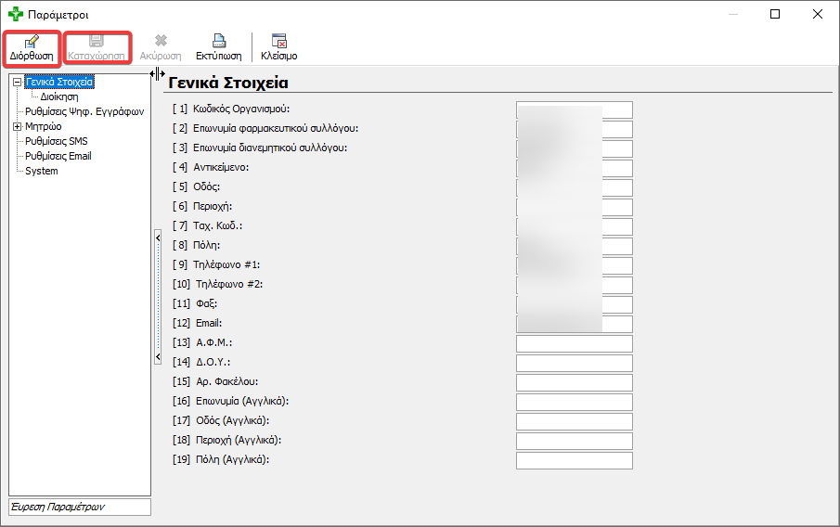

Το ίδιο κάνετε για την επιλογή **Διοίκηση.**

## Μητρώο

Στο πεδίο **Τρέχων Έτος** επιλέγετε το έτος για το οποίο θέλετε να γίνονται οι καταχωρήσεις μέσα από το πρόγραμμα.

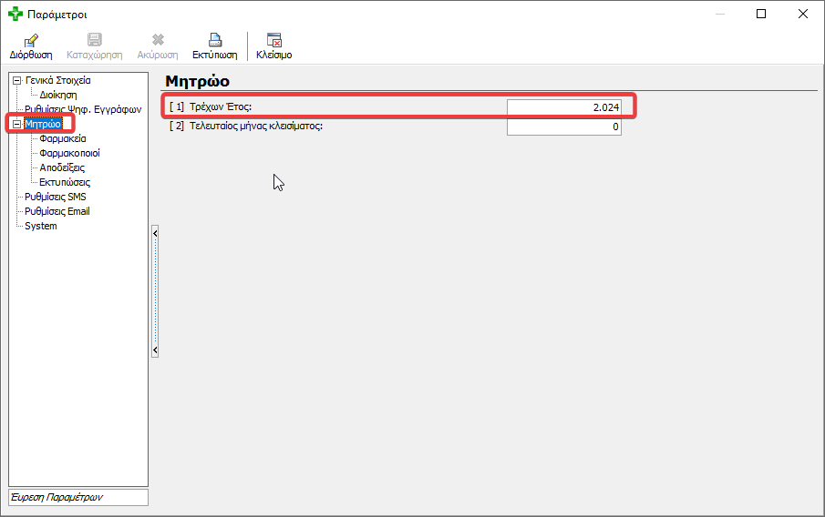

## Φαρμακεία

Στο πεδίο **[9] Τρόπος υπολογισμού τελών Φαρμακείων** αν τα τέλη για τον φαρμακευτικό σύλλογο είναι με σταθερό ποσό τον μήνα, τότε επιλέγετε **1 ΜΕ ΣΤΑΘΕΡΟ ΠΟΣΟ,** αλλιώς αν είναι με ποσοστό στο ποσό πληρωμής επιλέγετε το **2.**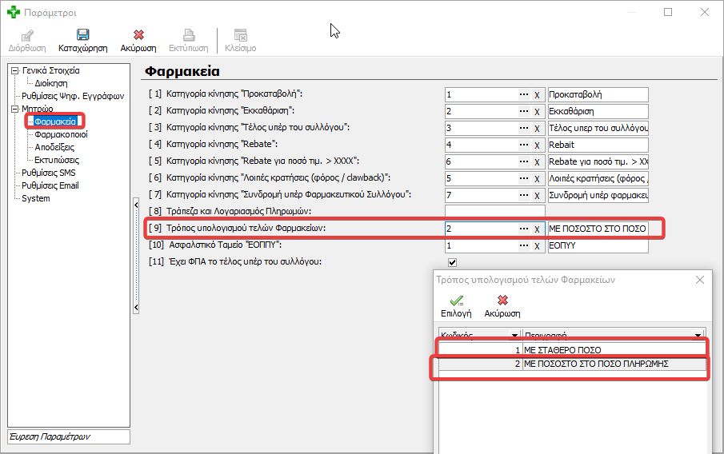

Στο **πεδίο [11]** αν έχει ΦΠΑ το τέλος υπέρ του διανεμητικού συλλόγου τότε **τσεκάρουμε** το **checkbox**. Αν **ΔΕΝ** έχει , τότε το αφήνουμε **κενό**.

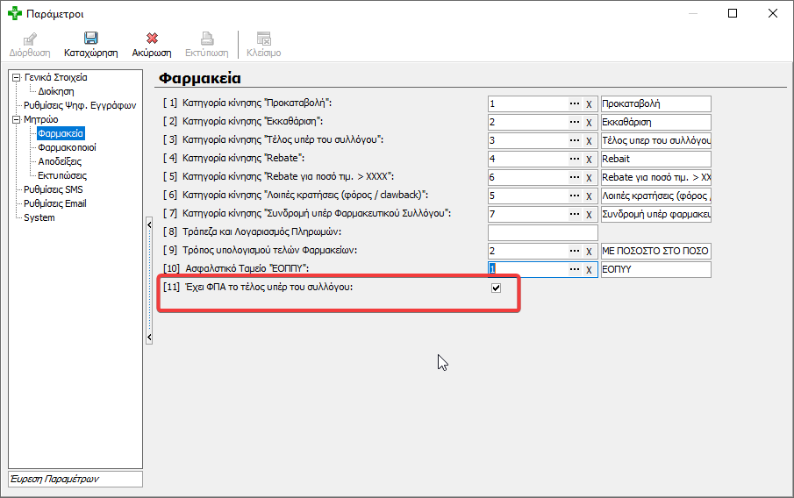

## Φαρμακοποιοί

Στο **πεδίο [1]** καταχωρείτε το ποσό της ετήσιας συνδρομής που κρατάτε από τους φαρμακοποιούς.

Στο **πεδίο [2]** επιλέγετε τον τρόπο που γίνεται η είσπραξη της συνδρομής των φαρμακοποιών. Αν δεν γίνετε με συγκεκριμένο τρόπο ( μόνο μετρητά ή μόνο με κατάθεση) **τότε** αφήστε το **κενό**.

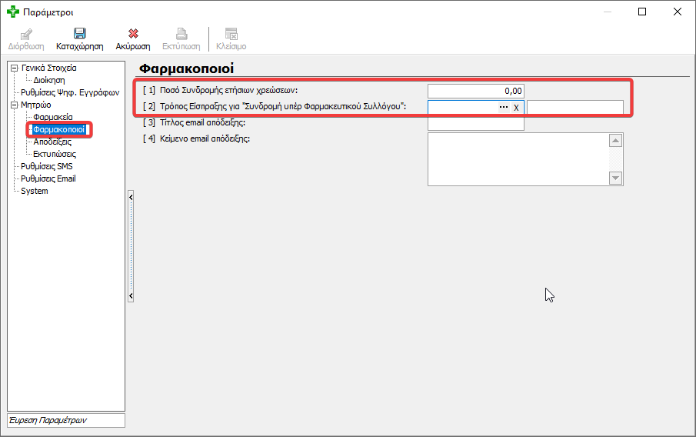

## Ρυθμίσεις Email

Μέσα από την εφαρμογή έχετε την δυνατότητα να αποστέλλετε τις αποδείξεις καθώς και τις βεβαιώσεις φαρμακοποιών. Στο **πεδίο [1] καταχωρείτε το email** που θέλετε να εμφανιστεί στους παραλήπτες και στο **πεδίο [2] το όνομα** που θέλετε να εμφανιστεί στους παραλήπτες.

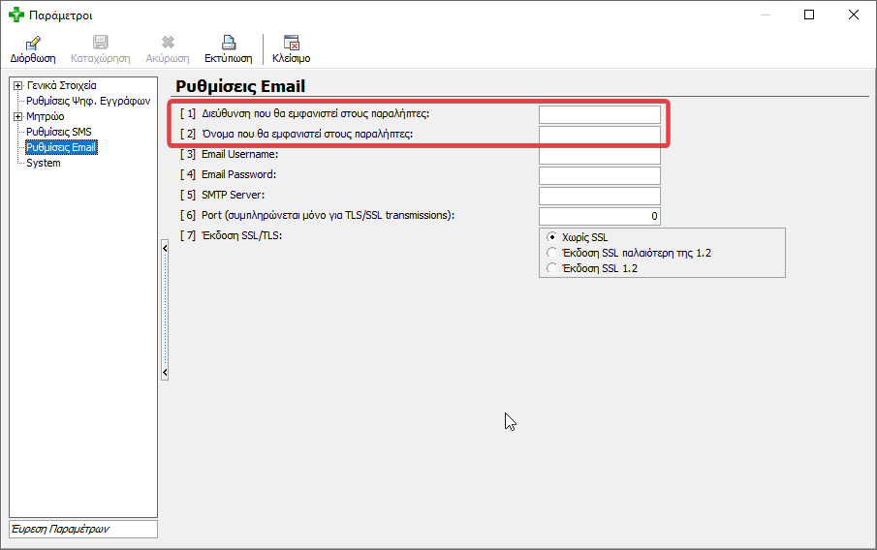

# Κεφάλαιο 2 Βοηθητικά αρχεία

## Καταχώριση ασφαλιστικών ταμείων

Πρώτα πρέπει να κάνετε κάποιες απαραίτητες ενέργειες πριν ξεκινήσετε την εισαγωγή των φαρμακοποιών και τον φαρμακείων. Αρχικά συμπληρώνετε τα ταμεία που έχετε συνεργασία.  
Κάνοντας τα εξής βήματα: επιλέγετε **Βοηθητικά Αρχεία** στην συνέχεια **ασφαλιστικά ταμεία**

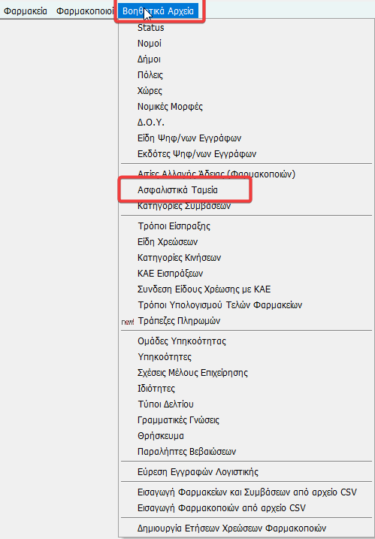

Στην συνέχεια σας ανοίγει ένα άλλο παράθυρο με τα Ασφαλιστικά ταμεία. Τώρα θα πρέπει να προσθέσετε τα ασφαλιστικά ταμεία κάνοντας το εξής: Επιλέγετε **Νέα Εγγραφή**



και στο πεδίο **“Κωδ.”** καταχωρείτε έναν Αριθμό που δεν υπάρχει στα ήδη υπάρχοντα ασφαλιστικά ταμεία της λίστας σας που φαίνονται από κάτω. Στην συνέχεια στην **περιγραφή** γράφετε το όνομα του ασφαλιστικού ταμείου που θέλετε ( π.χ. ΕΟΠΥΥ κλπ).

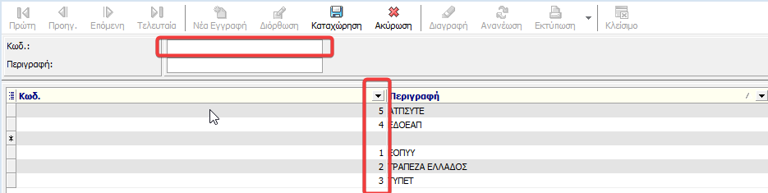

Τέλος Επιλέγετε την **Καταχώρηση** για να αποθηκεύσετε το ασφαλιστικό σας ταμείο.



## Καταχώριση συμβάσεων ανά ασφαλιστικό ταμείο

Επιλέγετε **βοηθητικά αρχεία** και στην συνέχεια **κατηγορίες συμβάσεων**

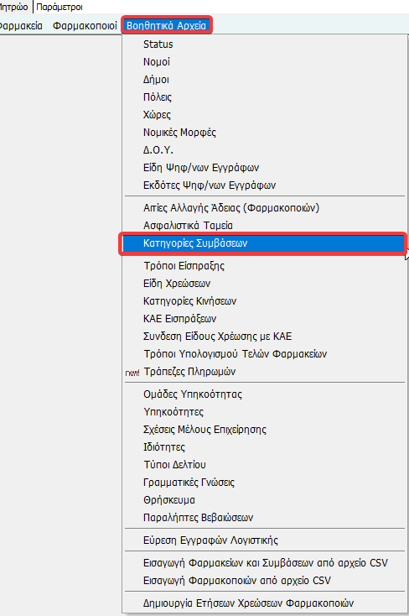

Σας εμφανίζεται μία καρτέλα και επιλέγετε **“Νέα Εγγραφή”**



Στο πεδίο **Κωδ.** συμπληρώνετε έναν αριθμό που δεν υπάρχει στις ήδη καταχωρημένες κατηγορίες συμβάσεων που εμφανίζονται παρακάτω.

Στην συνέχεια συμπληρώνετε τα επακόλουθα πεδία ως εξής:  
**Περιγραφή:** Περιγράφετε την σύμβαση που θέλετε να καταχωρήσετε( π.χ. Φάρμακα, ΕΔΟΕΑΠ ,Δικαιούχοι ΕΚΚΑ κλπ )  
**Ποσοστό Προκαταβολής(%):** Καταχωρείτε το ανάλογο ποσοστό που γίνεται προκαταβολή (π.χ. 95, 100 ).

**Κωδ. Σύμβασης ΕΟΠΥΥ:** Καταχωρείτε τον Κωδικό Σύμβασης ΕΟΠΥΥ

**Κατηγορία Κίνησης:** Επιλέγετε την κατηγορία με την οποία γίνεται η Κίνηση.

**Ασφαλιστικό ταμείο:**  Επιλέγετε το ασφαλιστικό ταμείο  
  
**Δεν υπολογίζεται τέλος υπέρ συλλόγου:** Τσεκάρετε το τετραγωνάκι μόνο αν **Δεν** υπολογίζεται τέλος υπέρ συλλόγου με την συγκεκριμένη κατηγορία σύμβασης που καταχωρείτε.  
  
Τέλος για να Καταχωρηθεί η Κατηγορία Σύμβασης στην λίστα σας, επιλέγετε **Καταχώρηση.**

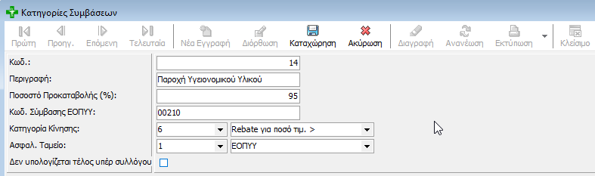

## Τράπεζες πληρωμών

Επιλέγετε **βοηθητικά αρχεία** και στην συνέχεια **τράπεζες πληρωμών**.

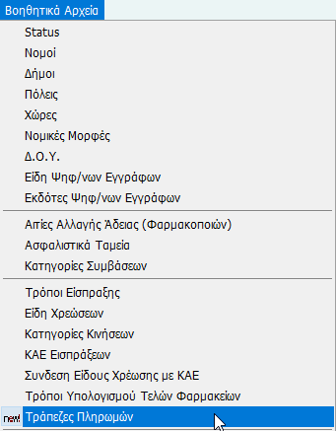

Εμφανίζεται μία καρτέλα όπου πρέπει να καταχωρήσετε τις τράπεζες και τις προμήθειες που κρατάνε (αν κρατάνε). Επιλέγετε Νέα τράπεζα και στην συνέχεια καταχωρείτε έναν αύξοντα Κωδ.  
**ΠΡΟΣΟΧΗ!!** Ο κωδικός δεν θα πρέπει να είναι ίδιος με καμία άλλη καταχώρηση τράπεζας. Στην περιγραφή γράφετε την τράπεζα που θέλετε να καταχωρήσετε (πχ Εθνική Τράπεζα Ελλάδος). Τέλος πατάτε καταχώρηση.



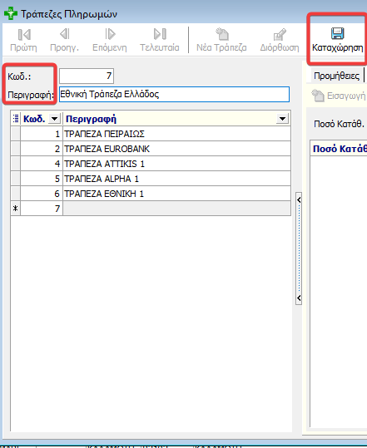

Αφού γίνει η καταχώρηση επιλέγετε την τράπεζα από την λίστα, μετά **διόρθωση** και στην συνέχεια **εισαγωγή**.

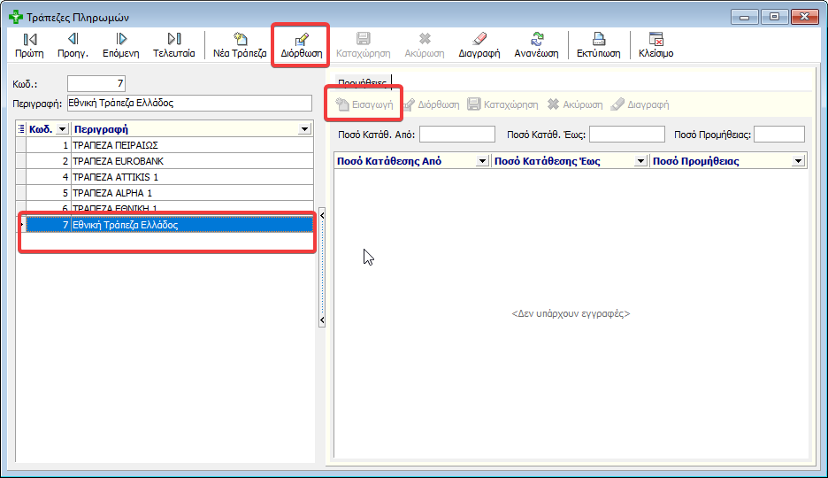

Αν η τράπεζα κρατάει προμήθεια ανάλογα με το ποσό, τότε θα πρέπει να κάνουμε το εξής: Έστω ότι από 0-15.000 κρατάει 1.4Ευρώ προμήθεια, από 15.000- 30.000 κρατάει 2.8 Ευρώ και από 30.000-99.999 κρατάει4.2Ευρώ κάνουμε τις εξής καταχωρήσεις που φαίνονται στις παρακάτω φωτογραφίες:

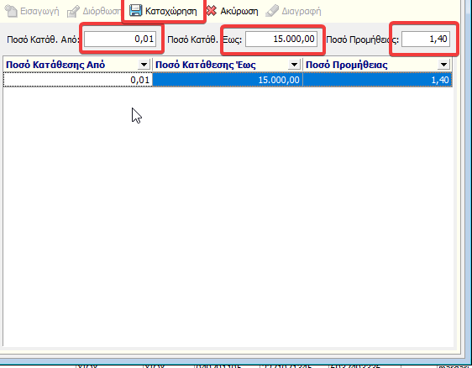

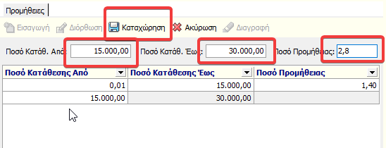

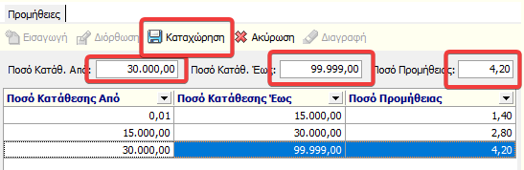

Αν η τράπεζα κρατάει σταθερή προμήθεια τότε κάνουμε το εξής:

Έστω ότι κρατάει 3Ευρώ προμήθεια:

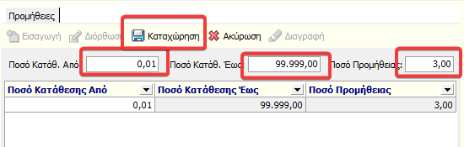

## Κατηγορίες κινήσεων

Επιλέγετε **Βοηθητικά Αρχεία** àà **Κατηγορίες Κινήσεων** και σας εμφανίζεται μία καρτέλα.

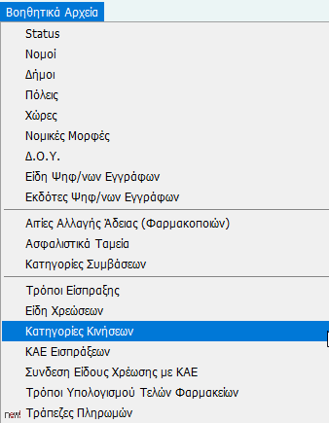

Για να προσθέσετε νέα εγγραφή επιλέγετε **Νέα Εγγραφή** και συμπληρώνετε τα πεδία **Κωδ**, **Περιγραφή** και **Ποσό Τιμολ. Για υπολογισμό Rebate**. Στο πεδίο Κωδικό καταχωρείτε έναν αριθμό που δεν υπάρχει ήδη στην υπάρχουσα λίστα. Στην συνέχεια πατάτε **καταχώρηση** για να αποθηκεύσετε την νέα σας κατηγορία κινήσεων.

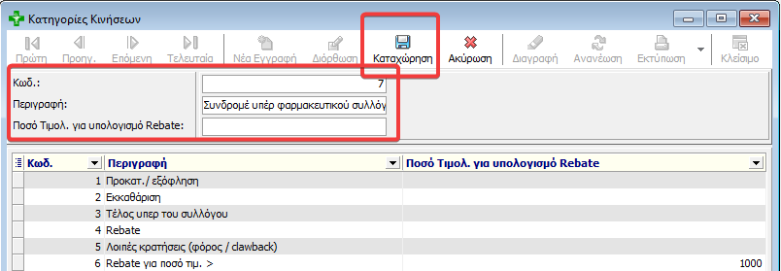

Για να **διορθώσετε** ήδη υπάρχουσες κατηγορίες κινήσεων, επιλέγετε αυτήν που επιθυμείτε, στην συνέχεια **Διόρθωση** και αλλάζετε τις τιμές στα **πεδία** που ξεκλειδώθηκαν. Τέλος αφού τελειώσετε με τις αλλαγές επιλέγετε **Καταχώρηση.**

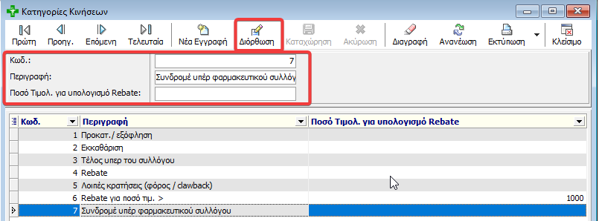

# Κεφάλαιο 3 Δημιουργία πρότυπου αρχείου και εισαγωγή φαρμακείων και φαρμακοποιών

## Δημιουργία πρότυπου αρχείου για εισαγωγή φαρμακείων:

Σας έχει αποσταλλεί ένα αρχείο excel σαν Πρότυπο αρχείο φαρμακείων το οποίο είναι αυτό που φαίνεται στην εικόνα από κάτω:

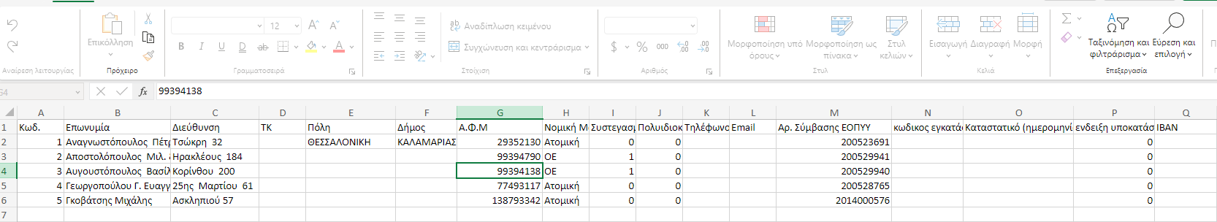

Σε αυτό το αρχείο θα πρέπει να καταχωρήσετε όλα τα στοιχεία των φαρμακείων σας. **ΠΡΟΣΟΧΗ!!**

Οι στήλες δεν θα πρέπει να αλλάξουν σειρά ακόμα και αν δεν καταχωρήσετε τίποτα σε αυτή.

Αφού συμπληρώσετε το αρχείο excel το μετατρέπετε σε CSV. Αυτό γίνετε με την εξής διαδικασία:  
Στο excel που διαθέτετε, επιλέγετε **“Αποθήκευση ως”**  
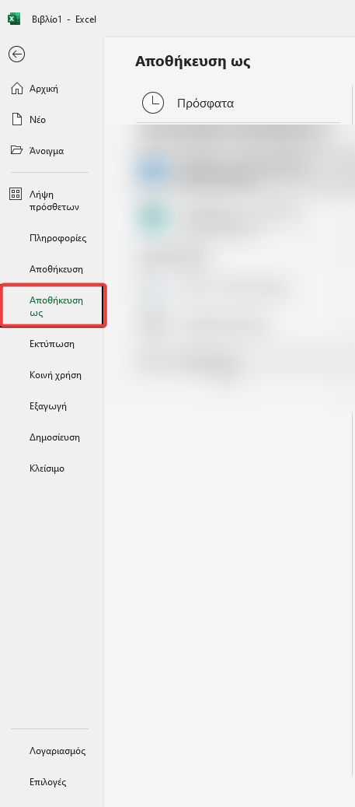

Στην συνέχεια, επιλέγετε “Επιφάνεια εργασίας” και επιλέγουμε Αποθήκευση Ως **CSV (Οριοθετημένο με κόμματα)**

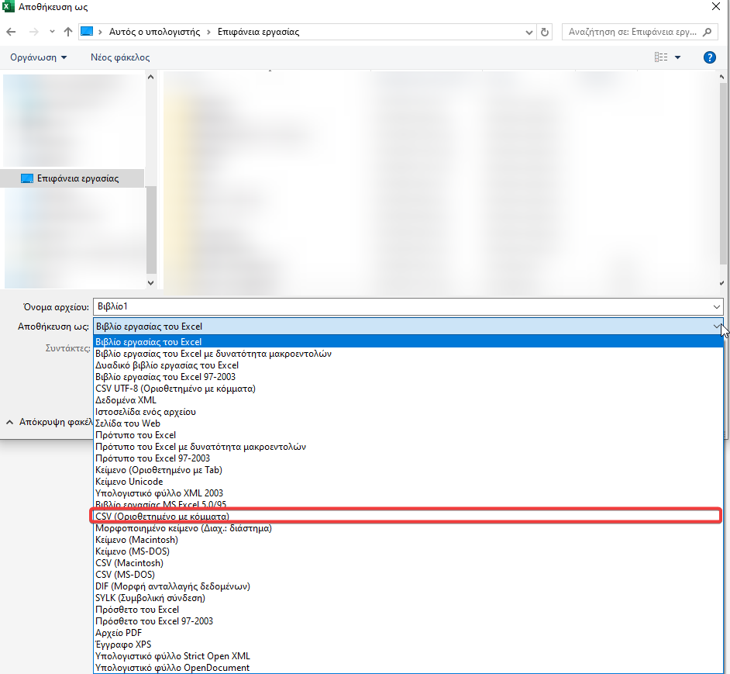

Τώρα έγινε η μετατροπή του αρχείου σας από xlxs σε CSV

Στην συνέχεια στο μητρώο επιλέγετε Βοηθητικά αρχεία και στην συνέχεια Εισαγωγή Φαρμακείων και Συμβάσεων από αρχείο CSV.

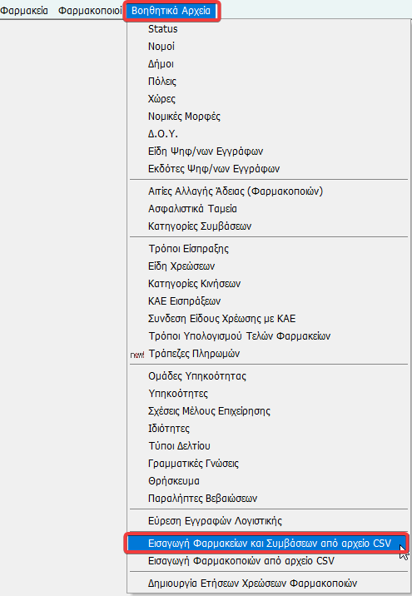

Στην συνέχεια θα εμφανιστεί το παρακάτω παράθυρο. Επιλέγουμε πρώτα **Διαγραφή ΟΛΩΝ** και στην συνέχεια επιλέγουμε τις **τρεις τελίτσες**, βρίσκουμε το csv αρχείο και στην συνέχεια επιλέγουμε **Εισαγωγή** και περιμένουμε να ολοκληρωθεί η διαδικασία.

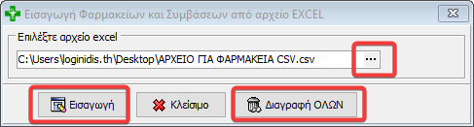

## Δημιουργία πρότυπου αρχείου για εισαγωγή Φαρμακοποιών

Σας έχει αποσταλλεί ένα αρχείο excel σαν Πρότυπο αρχείο φαρμακοποιών το οποίο είναι αυτό που φαίνεται στην εικόνα από κάτω(Υπάρχουν και άλλες στήλες απλά δεν φαίνονται στην εικόνα):

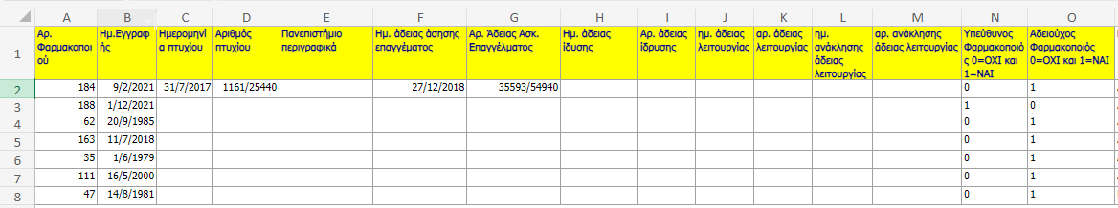

Την ίδια ακριβώς διαδικασία χρησιμοποιούμε και για την εισαγωγή φαρμακοποιών με την μόνη εξαίρεση ότι επιλέγουμε: **Βοηθητικά αρχεία** και μετά **Εισαγωγή Φαρμακοποιών από αρχείο CSV**.  
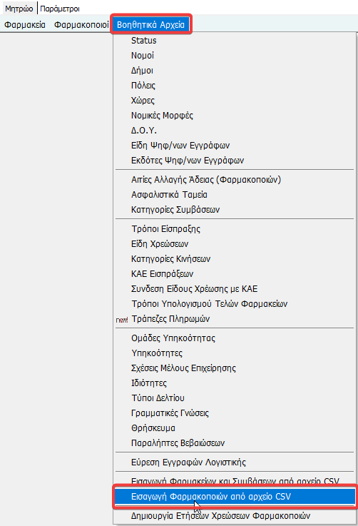

## Μαζική εισαγωγή φαρμακοποιών σε φαρμακεία με ίδιο ΑΦΜ

Για να εισάγετε μέσα στα φαρμακεία τους φαρμακοποιούς που έχουν τον ίδιο ΑΦΜ με το ΑΦΜ των φαρμακείων θα κάνετε το εξής:

Φαρμακεία à εύρεση φαρμακείων και αφού πατήσετε εκτέλεση κριτηρίων θα σας εμφανίσει όλα τα φαρμακεία που έχετε καταχωρήσει. Επιλέγετε όλα τα φαρμακεία ( CTRL + A) και στην συνέχεια ενέργειες à μαζική εισαγωγή Φαρμακοποιών με ίδιο ΑΦΜ.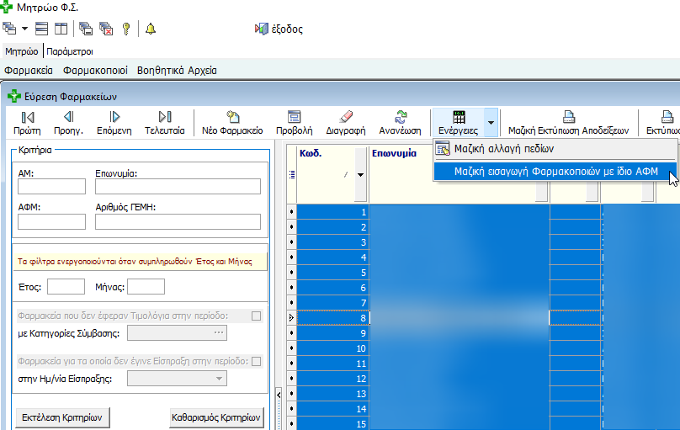

## Εισαγωγή φαρμακοποιών σε φαρμακεία με διαφορετικό ΑΦΜ

Στα φαρμακεία που **Δεν** έχουν ίδιο ΑΦΜ με κάποιον φαρμακοποιό ( είτε είναι ΟΕ είτε κάποιος φαρμακοποιός είναι υπεύθυνος φαρμακείου κτλ), με την προηγούμενη μαζική εισαγωγή στο 2.3 δεν θα έχουν κάποιον φαρμακοποιό καταχωρημένο. Για να καταχωρήσετε μέσα σε αυτό το φαρμακείο έναν φαρμακοποιό η διαδικασία είναι η εξής:  
**Φαρμακείαà εύρεση φαρμακείων à επιλέγετε ένα φαρμακείο à φαρμακοποιοί à διόρθωση à Νέος φαρμακοποιός à εισαγωγή φαρμακοποιού**.

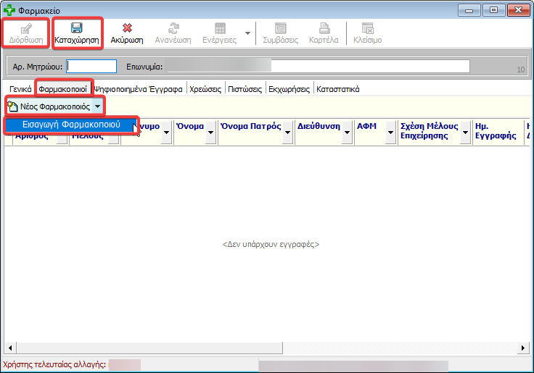

Σας εμφανίζεται μία καρτέλα που μπορείτε να βρείτε τον φαρμακοποιό που θέλετε απλά βάζοντας ένα επώνυμο ή όνομα κλπ και πατώντας **Εύρεση**. Επιλέγετε τον φαρμακοποιό και πατάτε **επιλογή**. Στην συνέχεια **Καταχώρηση** και ο φαρμακοποιός καταχωρήθηκε επιτυχώς.

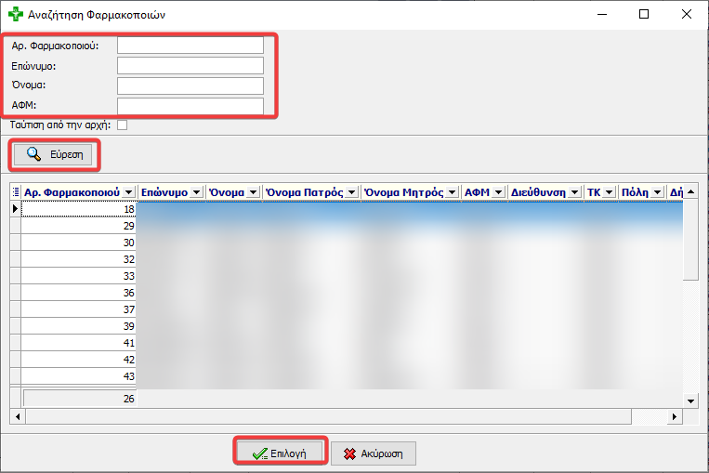

# Κεφάλαιο 4 Λοιπές εργασίες

## Βεβαίωση παραλαβής συνταγών

Επιλέγετε **Φαρμακεία** και στην συνέχεια **Εύρεση παραλαβών συνταγών**.

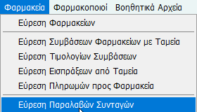

Επιλέγετε **Νέα Παραλαβή** και στην συνέχεια εμφανίζεται μία καρτέλα. . Συμπληρώνετε τα πεδία και πατάτε **Καταχώρηση**.



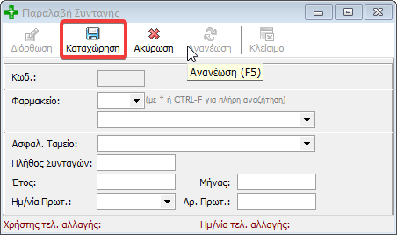

Αφού καταχωρήσετε την Παραλαβή, έχετε την δυνατότητα να την **εκτυπώσετε**. Αριστερά στην οθόνη σας υπάρχει επιλογή Εύρεσης Παραλαβής Συνταγών με διάφορα κριτήρια. Επιλέγοντας τα κριτήρια που επιθυμείτε και πατώντας **εκτέλεση κριτηρίων**, βρίσκετε την ανάλογη παραλαβή.

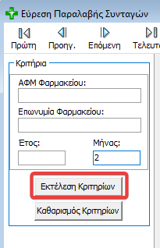 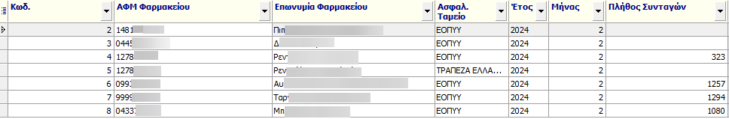

Αφού την βρείτε , την επιλέγετε και πατάτε **εκτύπωση**.



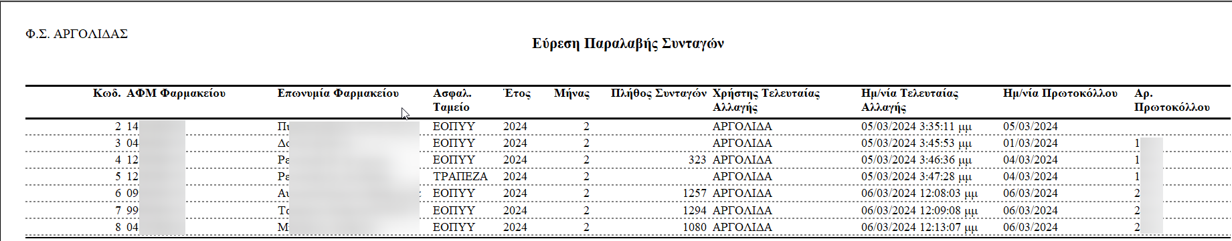

Σε περίπτωση που θέλετε να εκτυπώνετε λιγότερα ή περισσότερα στοιχεία, μπορείτε να κάνετε το εξής. Πατώντας στις 3 κουκίδες που βρίσκονται ακριβώς δίπλα από την στήλη Κωδ. Μπορείτε να επιλέξετε ποια στοιχεία επιθυμείτε να εκτυπώσετε.

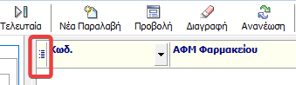

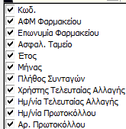

## Καταχώρηση τιμολογίων

Επιλέγετε **Φαρμακεία** και στην συνέχεια **Εύρεση Τιμολογίων Συμβάσεων**.

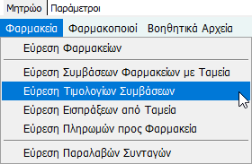

Σας εμφανίζεται μία καρτέλα στην οποία μπορείτε να αναζητήσετε όσα τιμολόγια έχετε καταχωρήσει στο παρελθόν με τον ίδιο τρόπο που αναφέρθηκε παραπάνω.

Για να καταχωρήσετε πολλά τιμολόγια μαζί, επιλέγετε **Μαζική δημιουργία Τιμολογίων** και εμφανίζεται μία καρτέλα.

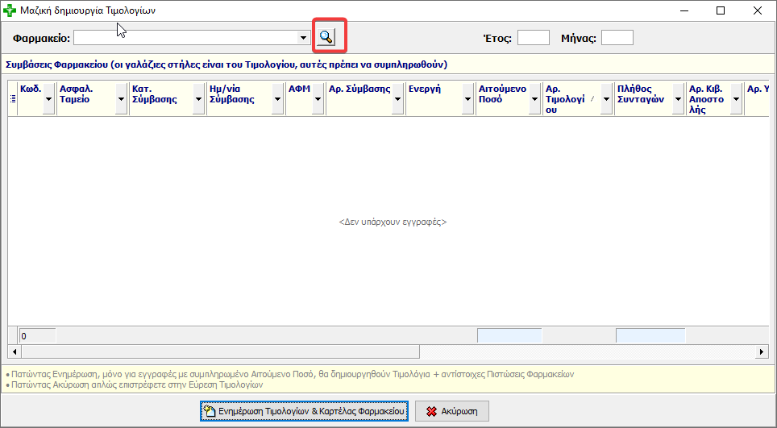

Επιλέγετε τον **μεγενθυτικό φακό** και στην συνέχεια κάνετε αναζήτηση του φαρμακείου που επιθυμείτε. Η Αναζήτηση μπορεί να γίνει με: **Κωδ. Φαρμακείου, Επωνυμία, Α.Φ.Μ. , ΑΡ.Γ.Ε.Μ.Η**. Επίσης επιλέγοντας τον **μεγενθυτικό φακό** σας εμφανίζει στον κάτω πίνακα όλα τα φαρμακεία. Με αυτόν τον τρόπο μπορείτε να επιλέξετε το φαρμακείο που θέλετε και να πατήσετε **Επιλογή**.

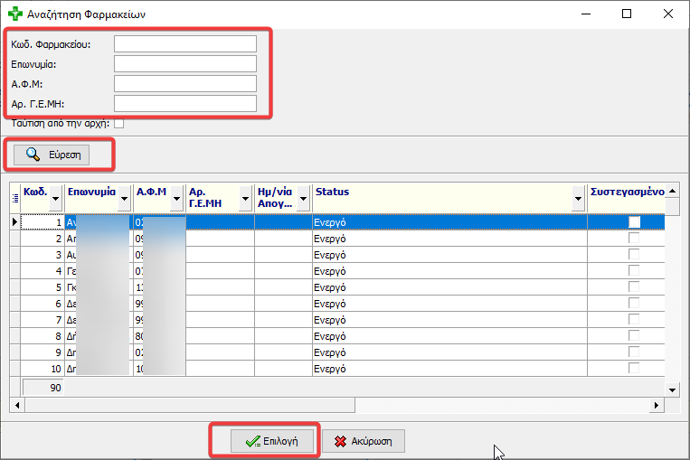

Στην συνέχεια σας εμφανίζει έναν πίνακα όπου περιέχει όλες τις συμβάσεις του φαρμακείου. Οι **γαλάζιες στήλες** είναι του Τιμολογίου και θα πρέπει να συμπληρωθούν. Επίσης θα πρέπει να συμπληρωθούν **Έτος** και **Μήνας**. Τέλος επιλέγετε **Ενημέρωση Τιμολογίων& Καρτέλας Φαρμακείου.**

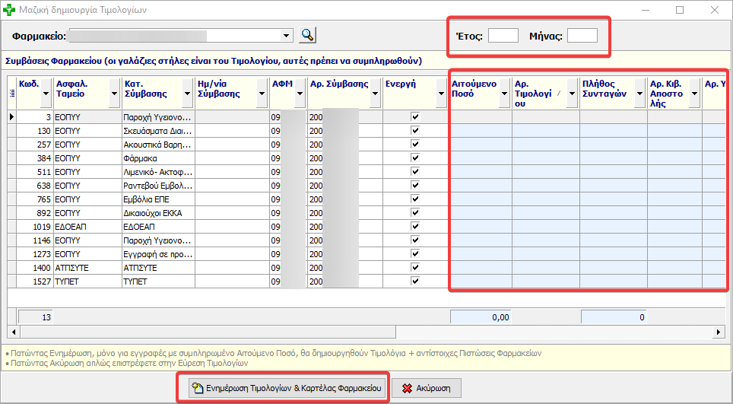

## Εισαγωγή εισπράξεων από αρχείο/ εισαγωγή είσπραξης

Σας έχει αποσταλεί μαζί με το εγχειρίδιο και ένα πρότυπο αρχείο για την εισαγωγή εισπράξεων από αρχείο excel. Το πρότυπο είναι σαν αυτό στην φωτογραφία:

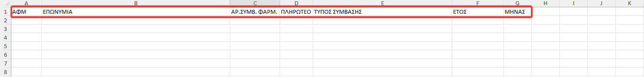

Από το αρχείο που σας έχει στείλει το ασφαλιστικό ταμείο, θα πρέπει να συμπληρώσετε τις στήλες στο πρότυπο αρχείο excel που σας έχει αποσταλεί και στην συνέχεια πατήστε εισαγωγή **Εισπράξεων από αρχείο**à **επιλέγετε το αρχείο** à στην **κατηγορία κίνησης** επιλέγετε **προκαταβολή/εξόφληση** αν το ποσά που σας έχουν σταλθεί είναι **95% ή 100%** του ποσού που πρέπει να στείλετε στα φαρμακεία. **Αν** πρόκειται για εκκαθάριση δηλαδή το **5%** του ποσού που απομένει **τότε** επιλέγετε **εκκαθάριση.** Τέλος συμπληρώνετε την **ημερομηνία Είσπραξης και πατάτε εισαγωγή.**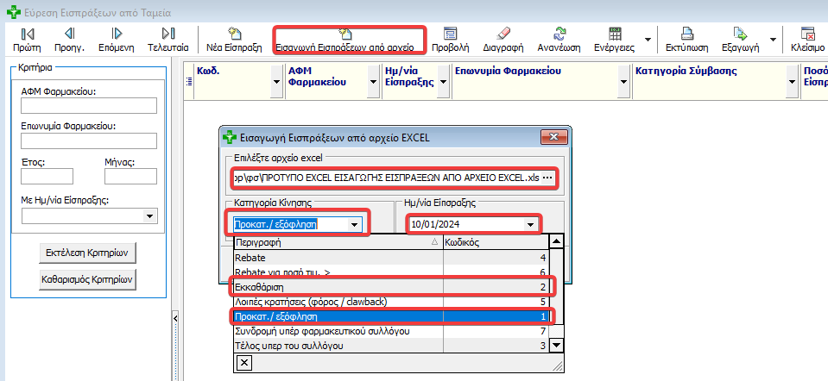

Για να καταχωρήσετε **μόνο μία νέα είσπραξη** και όχι από αρχείο excel , επιλέγετε **νέα είσπραξη** και στην καρτέλα ‘**’Είσπραξη’’** που σας εμφανίζεται συμπληρώνετε **όλα τα πεδία** και επιλέγετε **καταχώρηση**.

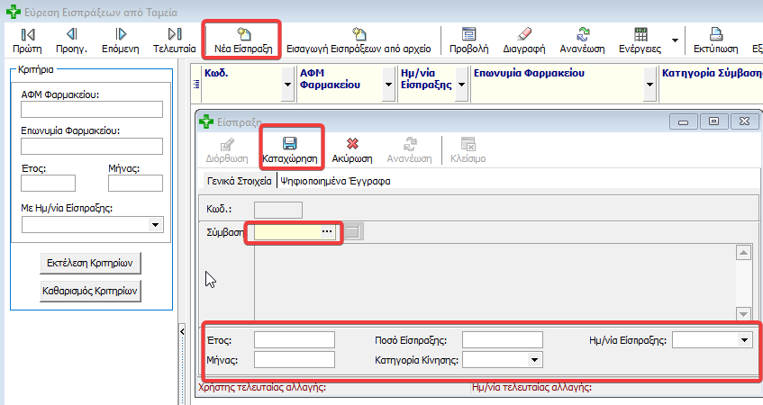

## Δημιουργία αρχείου πληρωμών σε φαρμακεία

Επιλέγετε **Φαρμακεία** και στην συνέχεια **Εύρεση Εισπράξεων από Ταμεία.**

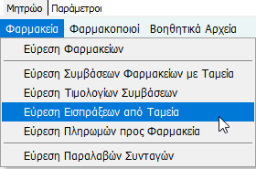

Σας εμφανίζεται μία καρτέλα όπου αριστερά μπορείτε να κάνετε **αναζήτηση** παλαιότερων καταχωρημένων εισπράξεων

Αφού καταχωρήσατε τις εισπράξεις πρέπει να κάνετε κάποιες ενέργειες για να δημιουργήσετε το αρχείο πληρωμών σε φαρμακεία. Στην καρτέλα **Εύρεση Εισπράξεων από Ταμεία**, επιλέγετε σε ποιες εισπράξεις θέλετε να δημιουργήσετε το αρχείο πληρωμών. Αυτό γίνεται ως εξής:

1. CTRL + A = επιλογή όλων

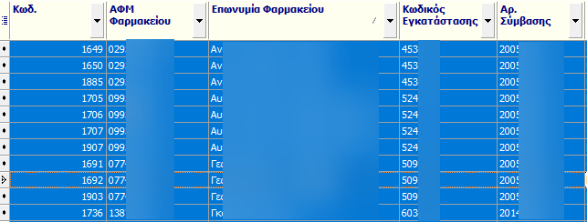

1. Αριστερό κλικ = επιλογή μίας είσπραξης

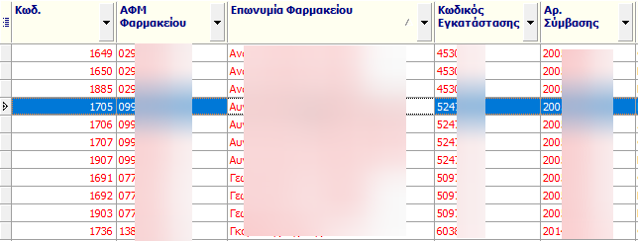

1. CTRL + Αριστερό κλικ = επιλέγετε πολλαπλές εισπράξεις

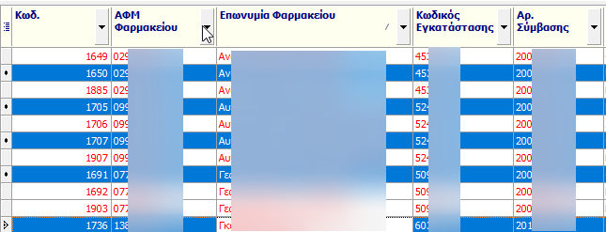

1. SHIFT + Αριστερό κλικ= επιλέγετε πολλαπλές εισπράξεις που βρίσκονται κατά σειρά.

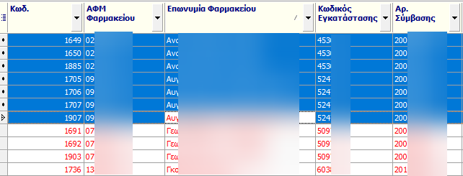

Αφού επιλέξετε αυτή/αυτές που θέλετε επιλέγετε το **βελάκι** από τις **ενέργειες** και στην συνέχεια **Δημιουργία Χρεώσεων & Πιστώσεων από τις επιλεγμένες εισπράξεις**. Στο μήνυμα που θα σας βγάλει πατάτε **Yes.**

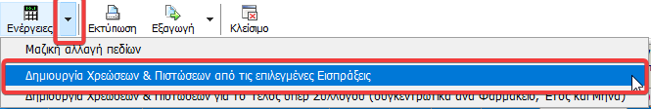

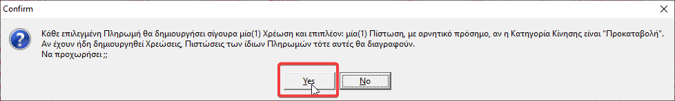

Στην συνέχεια αφού ολοκληρωθεί η διαδικασία ,αν θέλετε να δημιουργήσει και τέλη υπέρ συλλόγου, επιλέγετε πάλι το βελάκι από τις ενέργειες και επιλέγετε **Δημιουργία Χρεώσεων & Πιστώσεων για το τέλος υπέρ Συλλόγου ( Συγκεντρωτικά ανά Φαρμακείο, Έτος και Μήνα).** Επιλέγετε **Yes** και αφού ολοκληρωθεί η διαδικασία ολοκληρώσατε επιτυχώς την δημιουργία αρχείου πληρωμών προς τα φαρμακεία.

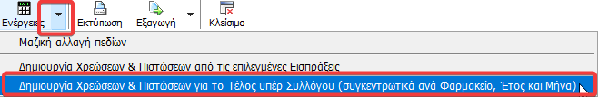

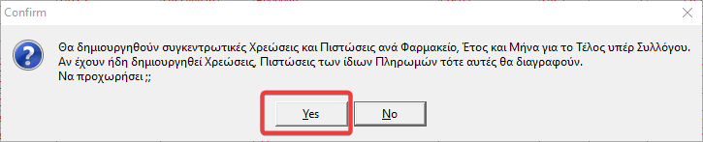

Για να βρείτε τις πληρωμές προς τα φαρμακεία επιλέγετε **Φαρμακεία**, **Εύρεση πληρωμών προς Φαρμακεία** και αφού **επιλέξετε κριτήρια** ( αν δεν επιλέξετε θα σας εμφανίσει όλες τις πληρωμές που έχουν δημιουργηθεί) και στην συνέχεια **Εκτέλεση κριτηρίων** θα σας εμφανίσει τις πληρωμές.

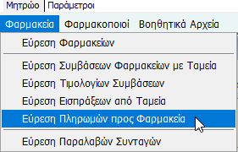

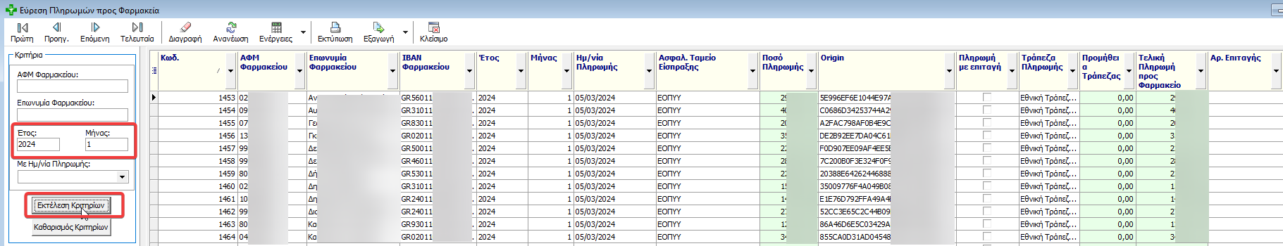

## Δημιουργία Χρεώσεων & Πιστώσεων συνδρομών Φαρμακοποιών.

Για να γίνει η καταχώρηση των συνδρομών των φαρμακοποιών θα πρέπει να κάνετε την εξής διαδικασία: **Φαρμακεία** àà**Εύρεση Εισπράξεων από ταμεία** και στην συνέχεια σας εμφανίζει μία νέα καρτέλα.

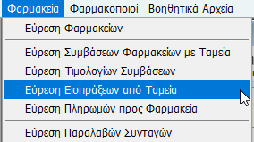

Από τα **κριτήρια** αριστερά της καρτέλας καταχωρείτε όποια επιθυμείτε και στην συνέχεια επιλέγετε **Εκτέλεση Κριτηρίων**. Αν δεν έχετε βάλει κανένα κριτήριο τότε θα σας εμφανίσει όλες τις εισπράξεις.

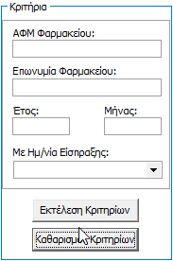

Δεξιά της καρτέλας σας εμφανίζει τα ανάλογα αποτελέσματα από την αναζήτηση. Επιλέγετε όποια θέλετε και στην συνέχεια **Ενέργειες**àà **Δημιουργία Χρεώσεων και Πιστώσεων συνδρομών Φαρμακοποιών**

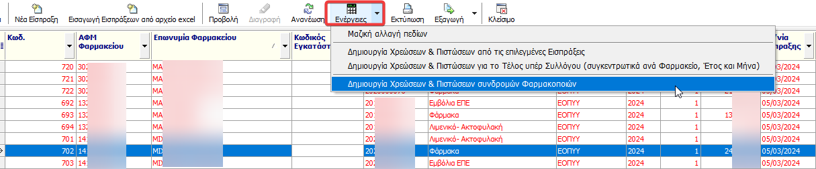

Στην συνέχεια επιλέγετε **Yes** και οι χρεώσεις-πιστώσεις ολοκληρώθηκαν.

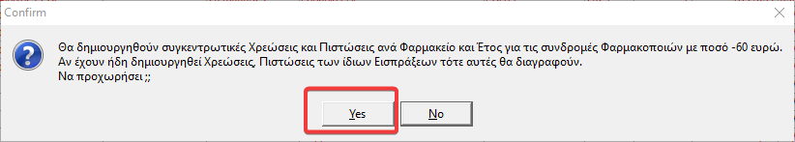

## Εύρεση φαρμακείων που δεν έχουν φέρει τιμολόγια

Επιλέγετε **φαρμακεία** àà **Εύρεση φαρμακείων** και σας εμφανίζεται μία καρτέλα . Εδώ μπορείτε να κάνετε αναζήτηση των φαρμακείων που έχετε καταχωρήσει. Υπάρχει η δυνατότητα να εντοπίσετε όλα τα φαρμακεία που δεν έχουν φέρει τιμολόγια ή τα φαρμακεία για τα οποία δεν έγινε είσπραξη για μία περίοδο.

Για να βρείτε ποια φαρμακεία δεν έφεραν τιμολόγια σε μία περίοδο επιλέγετε, καταχωρείτε **έτος** και **μήνα**, τσεκάρετε την επιλογή «**φαρμακεία που δεν έφεραν Τιμολόγια στην περίοδο**» και πατάτε **Εκτέλεση κριτηρίων**. Τα αποτελέσματα που θα σας εμφανίσει είναι όλα τα φαρμακεία που δεν έχουν φέρει ΚΑΝΕΝΑ τιμολόγιο την περίοδο αυτή.

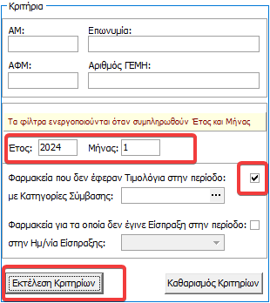

Για να σας εμφανίσει ποια φαρμακεία δεν σας έφεραν Τιμολόγια για συγκεκριμένη κατηγορία σύμβασης, καταχωρείτε **έτος**, **Μήνα**, **Κατηγορίες σύμβασης** και **τσεκάρετε** το κουτάκι.

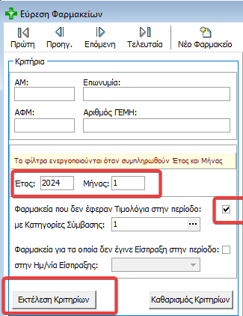

Την ίδια διαδικασία χρησιμοποιούμε για την αναζήτηση φαρμακείων για τα οποία δεν έγινε είσπραξη σε μία περίοδο. Συμπληρώνετε **Έτος**, **Μήνα** και **Ημερομηνία Είσπραξης**, τσεκάρετε το κουτάκι «**φαρμακεία για τα οποία δεν έγινε Είσπραξη στην περίοδο**» και επιλέγετε **Εκτέλεση κριτηρίων**.

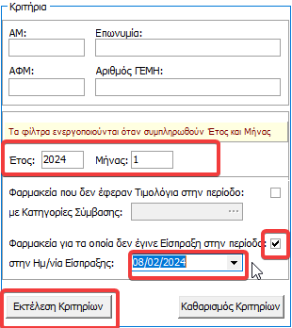

## Δημιουργία Ετήσιων χρεώσεων Φαρμακοποιών

Επιλέγετε από τα Βοηθητικά Αρχεία à «Δημιουργία Ετήσεων Χρεώσεων Φαρμακοποιών».

Αυτή η λειτουργία **χρεώνει** **όλους** τους φαρμακοποιούς με ένα ποσό που έχετε ορίσει στις παραμέτρους των φαρμακοποιών ( βλέπε 1.4).

.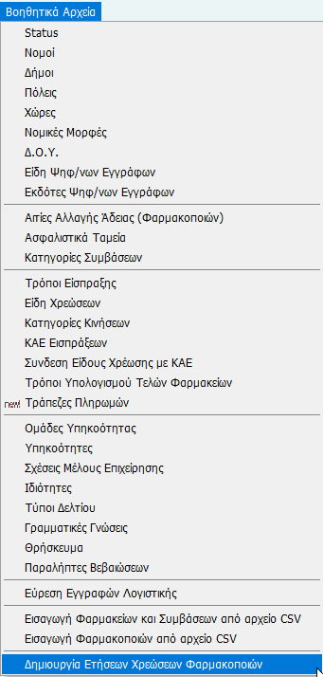

Εάν επιθυμείτε να χρεώσετε **μεμονωμένα** κάποιους φαρμακοποιούς , **ενδεχομένως** και για προηγούμενα έτη, μπορείτε να το κάνετε ως εξής:

**Φαρμακοποιοί** à **Εύρεση φαρμακοποιών**. Επιλέγετε **εκτέλεση κριτηρίων** και σας εμφανίζει όλους τους φαρμακοποιούς. **Επιλέγετε** όσους θέλετε να **χρεώσετε** και στην συνέχεια από τις **ενέργειες** επιλέγετε **Δημιουργία ετήσιων χρεώσεων**.

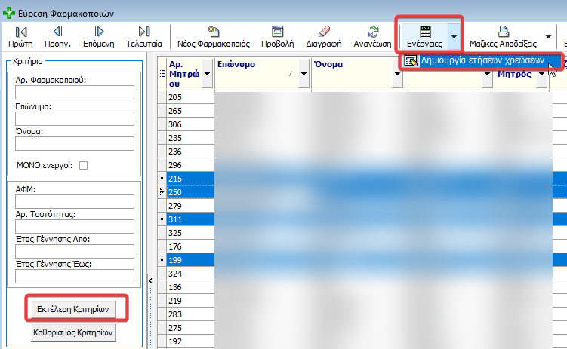

Στην συνέχεια σας εμφανίζεται ένα **νέο πινακάκι** στο οποίο πληκτρολογείτε το **έτος** για το οποίο θέλετε να **χρεώσετε** τους φαρμακοποιούς που επιλέξατε. Τέλος επιλέγετε **Δημιουργία Χρεώσεων και yes**. Πρώτα θα διαγράψει τις υπάρχουσες απλήρωτες χρεώσεις για το έτος και τους φαρμακοποιούς που επιλέξατε και θα δημιουργήσει εκ νέου το **ποσό που έχετε ορίσει** από τις **παραμέτρους** ( **Βλέπε** 1.4). Εκτός από την δημιουργία χρεώσεων μπορείτε να **διαγράψετε** και χρεώσεις που έχετε καταχωρήσει και δεν τις χρειάζεστε **επιλέγοντας την Διαγραφή Χρεώσεων**.

